Объединенная сеть кинотеатров «СИНЕМА ПАРК» и «Формула Кино»
представляет Фестиваль ЗРЕЛИЩНЫХ ФИЛЬМОВ IMAX

C 24 по 30 августа в кинотеатрах объединённой сети «Синема Парк» и «Формула Кино» пройдет ежегодный Фестиваль Зрелищных Фильмов IMAX. В рамках фестиваля на экраны кинозалов IMAX вернутся лучшие блокбастеры последних двух лет по специальной цене.
Фестиваль Зрелищных Фильмов IMAX – это прекрасная возможность снова посмотреть уже полюбившиеся картины или впервые увидеть пропущенные кинохиты в залах с уникальным качеством изображения и звука. Благодаря широкой географии объединённой сети «СИНЕМА ПАРК» и «Формула Кино» жители 20 городов России смогут стать участниками этого масштабного праздника кино.
Подробное расписание и билеты на сайтах кинотеатров СИНЕМА ПАРК и Формула Кино
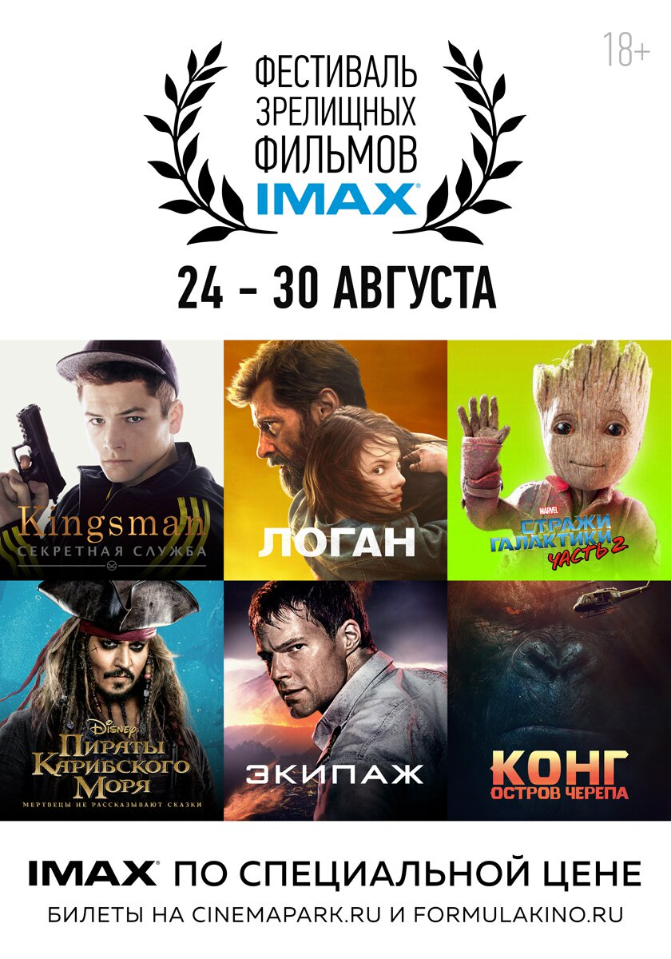
Фильмы Фестиваля Зрелищных Фильмов IMAX 2017:
- Логан (2017)
- Пираты Карибского моря:
Мертвецы не рассказывают сказки (2017)
- Стражи Галактики. Часть 2 (2017)
- Конг: Остров черепа (2017)
- Притяжение (2017)
- Экипаж (2016)
- Доктор Стрэндж (2016)
- Kingsman: Секретная служба (2015)

Генеральный директор объединенной киносети «СИНЕМА ПАРК» и «Формула кино» Роман Линин: «Наша сеть представляет 28 кинотеатров с залами IMAX, включая единственный в России и СНГ зал IMAX c лазерной проекцией и два эксклюзивных зала премиум-класса IMAX Sapphire. Это рекордное для России количество IMAX в одной сети, и больше половины залов IMAX в стране. Как самая крупная сеть кинотеатров в России мы считаем своим долгом дать возможность как можно большему количеству людей приобщиться к новым технологиям мировой киноиндустрии и увидеть популярные фильмы в премиум качестве. Поэтому мы создали Фестиваль Зрелищных Фильмов IMAX, включили в него лучшие блокбастеры и снизили цены на эти сеансы».

Ольга Пильникова, директор по маркетингу и коммуникациям IMAX в России и странах СНГ: «Мы очень рады, что наш партнер – объединенная сеть кинотеатров «СИНЕМА ПАРК» и «Формула Кино» — уделяет такое внимание IMAX как формату развлечений. Мы рады, что у наших зрителей будет возможность вновь испытать незабываемые ощущения от просмотра самых зрелищных блокбастеров последних лет в залах IMAX, поэтому со своей стороны всецело поддерживаем этот фестиваль и надеемся, что он будет регулярным».
Города и кинотеатры, участвующие в Фестивале Зрелищных Фильмов IMAX:

Волгоград - СИНЕМА ПАРК Европа Сити Молл
Воронеж - СИНЕМА ПАРК Галерея Чижова
Екатеринбург - СИНЕМА ПАРК Алатырь
Калининград - СИНЕМА ПАРК Европа
Красноярск - СИНЕМА ПАРК Енисей
Москва - СИНЕМА ПАРК Белая Дача
Москва - СИНЕМА ПАРК Теплый Стан
Москва - СИНЕМА ПАРК Химки
Москва - Формула Кино на Кутузовском
Москва - Формула Кино на Полежаевской
Москва - Формула Кино Сити
Набережные Челны - СИНЕМА ПАРК Торговый Квартал
Нижний Новгород - СИНЕМА ПАРК Седьмое Небо
Новокузнецк - Формула Кино IMAX
Новосибирск - СИНЕМА ПАРК Ройял Парк
Пермь - СИНЕМА ПАРК Кристалл
Санкт-Петербург - СИНЕМА ПАРК Радуга
Санкт-Петербург - Формула Кино Галерея
Санкт-Петербург - Формула Кино Жемчужина
Санкт-Петербург - Формула Кино Питерлэнд
Саратов - СИНЕМА ПАРК Триумф
Ставрополь - СИНЕМА ПАРК Космос
Сургут - СИНЕМА ПАРК Сити Молл
Сыктывкар - Кронверк Синема Макси
Тула - СИНЕМА ПАРК Макси
Тюмень - СИНЕМА ПАРК Гудвин
Ульяновск - СИНЕМА ПАРК АкваМолл
Челябинск - СИНЕМА ПАРК Горки

Об объединенной сети кинотеатров «СИНЕМА ПАРК» и «Формула кино»:
Объединенная сеть кинотеатров «СИНЕМА ПАРК» и «Формула Кино» – результат покупки инвестиционным холдингом A&NN Investments, двух крупнейших российских киносетей. В состав объединенной сети входит 75 кинотеатров в 28 городах России*. На данный момент в активе кинооператора 624 зала, то есть практически каждый 7-й зал в России.

*Москва (213 кинозалов), Санкт-Петербург (130), Белгород (7), Волгоград (7), Вологда (7), Воронеж (10), Екатеринбург (9), Ижевск (6), Калининград (9), Ковров (4), Краснодар (10), Красноярск (10), Мурманск (4), Набережные Челны (8), Нижний Новгород (18), Новокузнецк (8), Новосибирск (40), Пермь (24), Рязань (8), Саратов (17), Ставрополь (8), Сургут (8), Сыктывкар (7), Тула (7), Тюмень (10), Ульяновск (9), Уфа (16), Челябинск (9).

